

**-----------------**

Fitiavana – Tanindrazana - Fandrosoana

**-----------------**

REGION ANALAMANGA

**-----------------**

Commune Urbaine d’Antananarivo

**-----------------**

1er Arrondissement

-----------------

**FOKONTANY ANTOHOMADINIKA SUD**

**Rapport de l’Evaluation de la Vulnérabilité et des Capacités Améliorée**

ANNEE 2023 - 2024

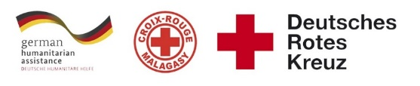  

# 

Table des matières

I. INTRODUCTION 3

II. METHODOLOGIE 4

**1)** **Sélection des participants :** 4

III. DEROULEMENT DE L’EVCa 6

**1)** **L’agenda** 6

IV. MONOGRAPHIE DU FOKONTANY 8

**1)** **Situation géographique** 8

**2)** **Situation démographique :** 9

**3)** **Composition ethnique :** 9

**4)** **Infrastructures :** 9

**5)** **Niveau d’insécurité :** 10

**6)** **Moyens de subsistance :** 10

V. LES RESULTATS DE L’EVCa 11

**A.** **Evaluation des aléas et des enjeux** 11

**1)** **Le profil historique** 11

**B.** **Evaluation des vulnérabilités et des capacités** 12

**1-** **Calendrier saisonnier** 12

**2-** **Cartographies** 13

**3-** **Evaluation des organisations sociales (Diagramme de Venn)** 15

C- Analyser et définir les niveaux de risques 16

**1-** **Analyse des moyens de subsistance** 16

**2-** **Etoile de la résilience** 17

**3-** **Analyse des vulnérabilités** 18

4- **Analyse des capacités** 20

D- LES PLANS D’ACTIONS 21

VI. CONCLUSION 23

# INTRODUCTION

En 2020, 39% de la population du pays vivait dans les villes et dans la seule ville d'Antananarivo, plus de 2,5 millions de personnes sont concentrées, et même si l'indice de pauvreté est en moyenne plus faible que dans les autres régions, la ville abrite également les plus fortes inégalités [1] . Selon le Plan d'urgence de la commune urbaine d'Antananarivo (2021), plus d'un tiers des ménages de la capitale vivent avec moins de 100 000 MGA (23 USD) par mois et près de 30% de la population de la capitale est en situation d'insécurité alimentaire sévère. Les inondations récurrentes touchent les personnes les plus vulnérables vivant dans des zones informelles, avec des logements et des services de qualité inférieure, ou sans logement du tout. Environ 720 000 personnes vivent dans des zones inondables dans 110 quartiers sur les 192 que compte la ville. Le scénario récurrent (presque annuel) prévoit 10 000 personnes dans des sites d'hébergement temporaire nécessitant une assistance immédiate pendant quelques jours et le scénario le plus probable (tous les 5 ans) estime à 40 000 le nombre de personnes déplacées nécessitant une assistance humanitaire pendant un mois.

Les activités du projet RRC URBAIN/FbF ont abordé les risques liés à l’environnement et les facteurs aggravants des inondations à Antananarivo, par le biais d’une analyse des risques basés sur la communauté, la sensibilisation, la planification d'urgence, le soutien aux équipes de RRC des quartiers et des écoles, et les travaux d'atténuation, pour répondre aux besoins identifiés lors des précédentes « évaluations des vulnérabilités et de capacités » qui est une méthode employée de longue date par le Mouvement Croix-Rouge et le Croissant-Rouge, mieux connue par son sigle « EVC »[2]. Il s’agit d’un **processus participatif**, mis au point pour améliorer la résilience des communautés, consistant à évaluer et à analyser les risques auxquels ces communautés sont exposées, ainsi qu’à trouver des solutions adaptées. Avec le concours de la Croix-Rouge et du Croissant-Rouge, l’EVC permet aux communautés de déterminer l’origine des risques, les personnes qui seront les plus touchées, les moyens disponibles à tous les niveaux pour réduire les risques, les initiatives possibles pour renforcer les capacités des personnes exposées et réduire les risques qui pèsent sur elles.

Pour pouvoir poursuivre et renforcer les efforts déjà entrepris, et afin que les membres de la communauté prennent conscience des risques, des défis et des ressources propres pour faire face aux principaux dangers identifiés, et pour définir un plan d’action communautaire en conséquence pour mieux cerner les besoins en termes de **« Réduction des risques de catastrophes à l'assistance et à la réponse humanitaires anticipée ».** Un atelier participatif de 5 jours, du 18 au 22 septembre 2023, a été réalisé dans le Fokontany d’Antohomadinika Sud, qui fait partie des Fokontany les plus touchés par les catastrophes naturelles, particulièrement les inondations

En résumé, Les objectifs généraux de l’EVCA sont :

1. Pour que les communautés comprennent mieux la nature et l’ampleur des risques existants, changeants et naissants auxquels elles sont et seront exposées.
2. Pour que les communautés déterminent quelles mesures seraient appropriées et pratiques pour réduire les risques et renforcer leur résilience, en fonction de leurs priorités.
3. Pour informer et mobiliser des ressources, à l’intérieur comme à l’extérieur de la communauté, afin que celle-ci puisse exécuter son plan de réduction des risques.
4. Pour que les Sociétés Nationales du Mouvement CRCR aident les communautés à réduire leurs risques prioritaires, notamment en influençant les politiques publiques, les lois et les investissements dans le développement susceptible de servir les intérêts de ces communautés.

**Spécifiquement, les objectifs de cette mise à jour sont de:**

1. Mettre à jour les vulnérabilités, la capacité de la communauté face aux aléas fréquents dans la zone.
2. Identifier les problèmes de la communauté se raccordant aux problèmes issus des fokontany riverains pour réduire les risques de catastrophes.
3. Analyser, prioriser les problèmes et élaborer actions transformatrices y afférentes.
4. Identifier des actions précoces pouvant réduire les impacts des aléas
5. Restituer et valider les actions précoces et transformatrices en élaborant un plan d’actions.

# METHODOLOGIE

L’approche utilisée est l’approche participative favorisant l’implication et la responsabilisation effective de la communauté pour que le processus favorise une autonomie réelle et que ses effets soient durables. De ce fait, parmi les premières étapes du processus figurent l’identification des participants à l’EVCa.

Il y a aussi la participation des techniciens GRC de la CUA ainsi que la mobilisation des volontaires de la Croix-Rouge Malagasy.

### **Sélection des participants :**

Une fiche de sélection des représentants de la communauté a été déposée au niveau des chefs Fokontany afin d’identifier les personnes qui vont les représenter à l’atelier en considérant le genre.

Normalement, il devait y avoir :

* Des représentants du Fokontany en les personnes du Chef Fokontany et de son adjoint
* Des membres des ELS (Equipe Locale de Secours)
* Représentants secteur éducation
* Représentants secteur eau
* Représentants secteur assainissement
* Représentants secteur santé
* Représentants VFP
* Agent communautaire

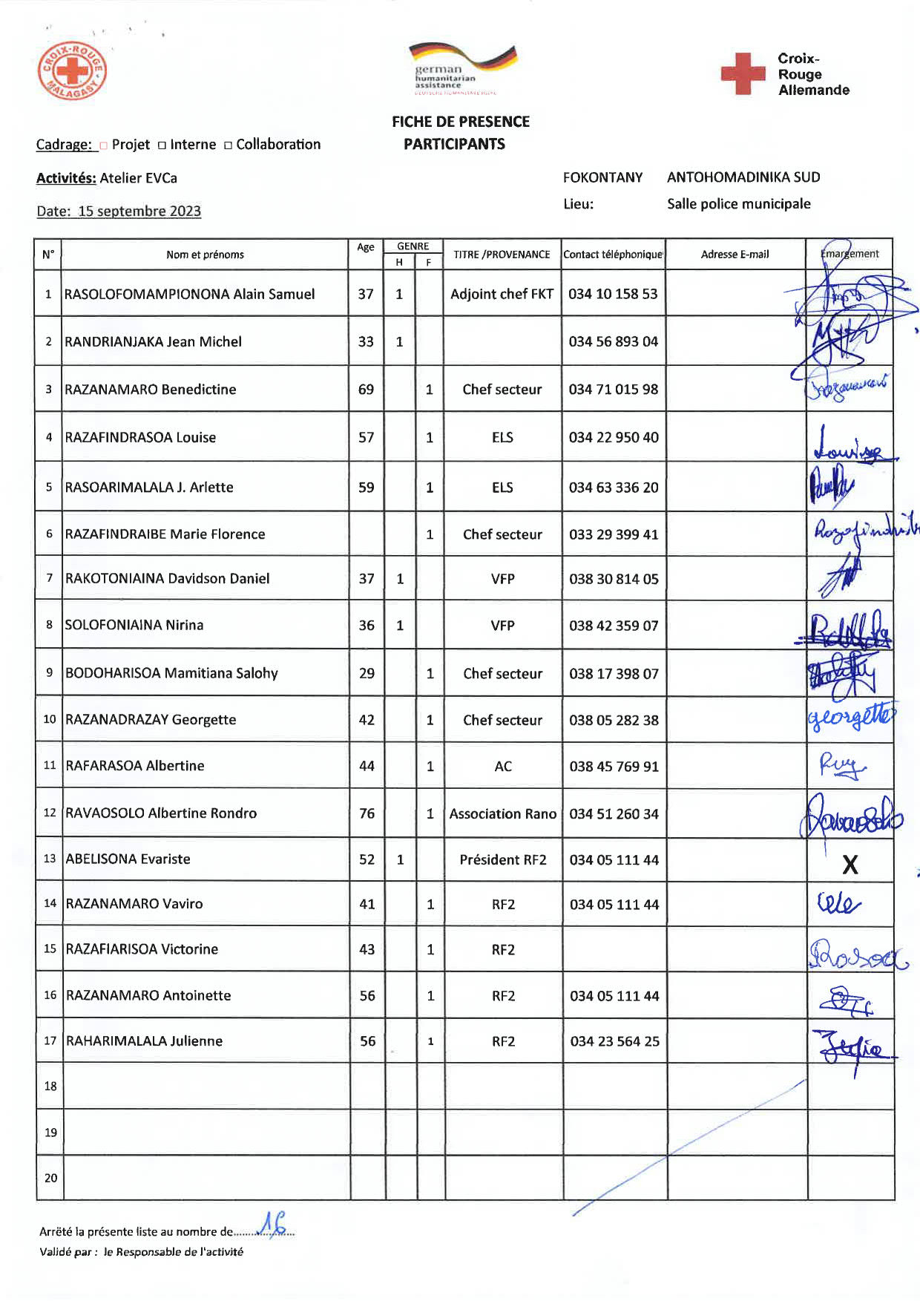

# DEROULEMENT DE L’EVCa

### **L’agenda**

|  |  |
| --- | --- |
| **Etapes et étapes secondaires** | **Outils/ Méthodes utilisés** |
| **JOUR 1** |  |
| 1. **Introduction avec la communauté** |  |
| * Clarifier les objectifs et les attentes * Expliquer le calendrier * Reconfirmer la disponibilité et le consentement | Présentation et discussion² |
| 1. **Poser les bases** |  |
|  |  |
| L’EVCa et la feuille de route de la résilience | Définition de l’EVCa, pourquoi faire une EVCa, définition de la résilience communautaire, les 11 dimensions de la résilience communautaire |
| Monographie des Fokontany | Travaux de groupe, par secteur, pour avoir des données détaillées au niveau de chaque secteur. |
| 1. **Evaluation des aléas et des enjeux** |  |
| * Recenser les principaux aléas (Profil historique/historique des catastrophes) | Profil historique/historique des catastrophes (Entretiens avec les informateurs principaux |
| **JOUR 2** |  |
| 1. **Evaluation de la vulnérabilité**   **et des capacités** | |
| **Evaluation de la vulnérabilité**   * Calendrier saisonnier | Il s’agit de marquer sur le calendrier la survenance habituelle des différents aléas au cours d’une année, ainsi que les autres évènements clés qui feront ressortir certains aspects des enjeux et des vulnérabilités. Ex : les périodes où il y a un grand nombre de problèmes sanitaires, les périodes de soudure, les évènements sociaux, etc. |
| * Carte des risques | Travaux de groupe, par secteur, pour faire la cartographie de chaque secteur et d’y pointer les vulnérabilités pour chaque secteur : zones à risque de glissement de terrain, d’incendie, de dépôt sauvage, etc. |
| **Evaluation de la capacité**   * Carte des capacités * Carte d’itinéraire | Mettre en évidence sur les cartes, les capacités pour chaque secteur.  Mettre en évidence sur la carte des informations claires et concises afin d'aider les personnes à évacuer rapidement et en toute sécurité en cas d'urgence. |
| **JOUR 3** |  |
| **Évaluation des organisations locales**   * Diagramme de Venn | Permet de recenser les différentes organisations et institutions (organisations à base communautaires, administration publique, secteur privé, etc.) présentes dans la communauté et d’analyser leur importance dans la vie de la communauté |
| **Analyser et définir les niveaux de risque**   * Etoile de résilience | L’étoile de la résilience permet de visualiser ensemble les capacités et vulnérabilités pour chaque dimension de la résilience, et permet ainsi de voir le niveau de risque. |
| * Analyse des vulnérabilités et des risques | Il s’agit de faire l’analyse des vulnérabilités, pour chaque aléa et caractéristiques, et de déterminer les facteurs rendant la communauté particulièrement vulnérable à chaque aléa. |
| * Analyse des capacités | Il s’agit de faire l’analyse des capacités par rapport aux 11 dimensions de la résilience. |
| **JOUR 4** |  |
| * Analyse des moyens de subsistance | Faire l’analyse de l’impact des aléas sur les moyens de subsistance et de voir les différentes façons pour les atténuer |
| **Identification des problèmes**   * Arbre à problèmes | Il s'agit de visualiser les différentes causes et conséquences d'un aléa. |
| **Identification des actions**   * Arbre à solutions | Il s’agit d’identifier les solutions possibles en les connectant aux causes sous-jacentes. C'est un moyen de planifier des actions spécifiques pour résoudre les problèmes identifiés dans l'arbre à problèmes. |
| * Priorisation des aléas | Il s’agit ici de classer les aléas par ordre d’importance par rapport à leur impact et leur fréquence |
| **JOUR 5** |  |
| **Elaboration des plans d’action**   * Identification des actions et priorisation * Créer un plan d’action | On a demandé à chaque groupe, par secteur, de réfléchir sur leur vision d’une communauté idéale et résiliente et de lister tous les éléments y contribuant. |

# MONOGRAPHIE DU FOKONTANY

Antohomadinika Sud est un quartier situé dans le 1er arrondissement du District d’Antananarivo Renivohitra, dans la Région d’Analamanga, à Antananarivo, la capitale de Madagascar.. Cette monographie explore les aspects géographiques, démographiques, économiques, sociaux et culturels d’Antohomadinika, en mettant également en lumière les défis liés à la pauvreté, à l’urbanisation rapide, à l’insécurité et aux catastrophes naturelles telles que les inondations.

### **Situation géographique**

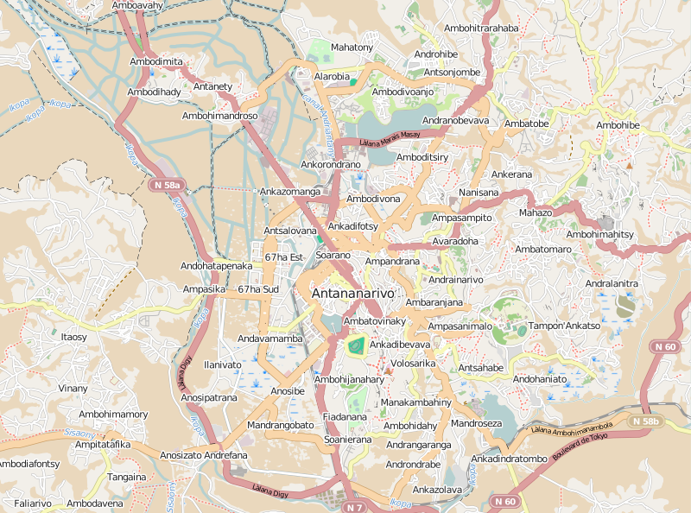



Nord:

Sud :

Est :

Ouest:

Superficie :

### **Situation démographique :**

Selon le RGPH de 2018, Antohomadinika Sud compte une population totale de 9.611 habitants. La taille moyenne des ménages est de quatre personnes.

|  |  |  |  |  |  |
| --- | --- | --- | --- | --- | --- |
| **SECTEUR** | **NB POPULATION** | **HOMME** | **FEMME** | **NOMBRE DE TOITS** | **NOMBRE MENAGE** |
| **SECTEUR 1** | **575** | **260** | **315** | **115** | **250** |
| **SECTEUR 2 A** | **520** | **200** | **320** | **110** | **410** |
| **SECTEUR 2 B** | **475** | **180** | **295** | **67** | **120** |
| **SECTEUR 3** | **1128** | **493** | **635** | **208** | **450** |
| **SECTEUR 4** | **1040** | **363** | **577** | **310** | **520** |
| **SECTEUR 5** | **258** | **104** | **254** | **184** | **216** |
| **SECTEUR 6** | **780** | **362** | **418** | **295** | **462** |
| **SECTEUR 7** | **240** | **92** | **148** | **49** | **63** |
| **TOTAL** | **5016** | **2054** | **2962** | **1338** | **2491** |

**Source: EVCa 2023**

Le nombre de population recensé au niveau du Fokontany est largement inférieur au nombre de la population selon la RGPH 2018.

### **Composition ethnique :**

La population du Fokontany est principalement composée de Merina, bien qu’en tant que capitale de Madagascar, Antananarivo attire également des populations de diverses ethnies à travers le pays.

### **Infrastructures :**

Malgré la présence de certaines infrastructures de base telles que des écoles, des dispensaires, des églises et des équipements communautaires tels que des bornes fontaines, bassins lavoirs, blocs sanitaires. Il est important de noter que leur nombre reste insuffisant pour répondre adéquatement aux besoins de la population locale. La demande croissante de services sanitaires et hygiéniques dépasse largement l’offre actuelle, ce qui peut entrainer des difficultés d’accès et des défis supplémentaires en matière de santé publique.

|  |  |  |  |  |  |  |  |  |
| --- | --- | --- | --- | --- | --- | --- | --- | --- |
| **SECTEUR** | **SECT 1** | **SECT 2A** | **SECT 2B** | **SECT 3** | **SECT 4** | **SECT 5** | **SECT 6** | **SECT 7** |
| **MAISON EN BRIQUE** | 70% | 90% | 90% | 59% | 20% | 93% | 70% | 100% |
| **MAISON EN BOIS** | 30% | 10% | 10% | 41% | 80% | 7% | 30% | 0% |
| **MAISON EN TOLE** | 0% | 0% | 0% | 0% | 0% | 0% | 0% | 0% |

Le Fokontany a une proportion élevée de maisons en briques allant de 59% à 100%, sauf pour le secteur 4 où ce sont les maisons en bois qui prédominent 80%

|  |  |  |  |  |
| --- | --- | --- | --- | --- |
| **SECTEUR** | **SECT 1** | **SECT 2A** | **SECT 2B** | **SECT 3** |
| **INFRA**  **STRUCTURE** | BL 1  WC public  Eglise | BF 1 | BF 1  Eglise  Ecole 2 | BF 2  Eglise  Canal |

|  |  |  |  |  |
| --- | --- | --- | --- | --- |
| **SECTEUR** | **SECT 4** | **SECT 5** | **SECT 6** | **SECT 7** |
| **INFRA**  **STRUCTURE** |  |  | BF 1  Eglise  Ecole | BF 1 |

### **Niveau d’insécurité :**

Antohomadinika SUD présente une situation d’insécurité élevée. Sur ses 8 secteurs, 5 secteurs sont classés en zone rouge, 1 secteur en zone bleue et 2 secteurs en zone bleue. Ce qui reflète une certaine préoccupation en matière de sécurité.

|  |  |  |  |  |
| --- | --- | --- | --- | --- |
| **SECTEUR** | **NIVEAU D’INSECURITE** |  | **SECTEUR** | **NIVEAU D’INSECURITE** |
| **SECTEUR 1** | Zone rouge | **SECTEUR 4** | Zone rouge |
| **SECTEUR 2A** | Zone rouge | **SECTEUR 5** | Zone bleue |
| **SECTEUR 2B** | Zone verte | **SECTEUR 6** | Zone rouge |
| **SECTEUR 3** | Zone rouge | **SECTEUR 7** | Zone verte |

### **Moyens de subsistance :**

Les moyens de subsistance dans le Fokontany d’Antohomadinika Sud sont diversifiés. Cependant, certains métiers sont sensibles aux catastrophes naturelles, ce qui pourrait entrainer des pertes matérielles et des interruptions d’activité lors d’évènements météorologiques extrêmes.

|  |  |  |  |  |
| --- | --- | --- | --- | --- |
| SECTEUR | SECT 1 | SECT 2A | SECT 2B | SECT 3 |
| MOYENS DE SUBSISTANCE | Commerçant  Blanchisseuse | Commerçant  Blanchisseuse | Commerçant Blanchisseuse  Livreur d’eau | Commerçant  Blanchisseuse |

|  |  |  |  |  |
| --- | --- | --- | --- | --- |
| SECTEUR | SECT 4 | SECT 5 | SECT 6 | SECT 7 |
| MOYENS DE SUBSISTANCE | Commerçant  Blanchisseuse | Commerçant  Blanchisseuse  Fonctionnaire | Commerçant Blanchisseuse  Livreur d’eau  Fonctionnaire | Commerçant  Fonctionnaire |

# LES RESULTATS DE L’EVCa

## **Evaluation des aléas et des enjeux**

### **Le profil historique**

Cet outil permet de mieux connaître les catastrophes ou aléas naturels les plus marquants qui se sont produits par le passé et la manière dont la communauté a réagi et évolué au fil du temps. Il permet ainsi de mieux connaître l’histoire et l’identité de la communauté ainsi que les défis multiples et complexes auxquels les communautés ont été confrontées au fil des années, nécessitant des réponses variées et coordonnées pour atténuer les impacts et renforcer la résilience communautaire.

|  |  |  |  |  |
| --- | --- | --- | --- | --- |
| ANNEE | ALEA | IMPACTS / FAITS MARQUANTS | PROBLEMES RENCONTRES | SOLUTIONS PRISES |
| 1994 | CYCLONE GERALDA | Tout le Fokontany a été inondé Destruction des maisons | Pas de nourriture Pas d'abris Beaucoup de malades | Déplacement des sinistrés dans les sites d'hébergement |
| 2005 | INCENDIE (SECT IV) | L'incendie s'est propagé jusqu'aux Fokontany voisins | Pas de sites pour héberger les sinistrés | On a trouvé un endroit où placer les sinistrés dans le Fokontany |
| 2010 | INCENDIE (SECT II) | Beaucoup de décès  Grands dégâts matériels |
| 2020 | INCENDIE (SECT II) |
| 2022 | CYCLONE ANNA | Beaucoup de décès Destruction de maisons | Pas d'abris pour les sinistrés | Prise de responsabilités du Fokontany |
| 2023 | INONDATION | Conflit avec le Fokontany voisin | Les maisons ont été envahies par l'eau Beaucoup de maladies | Sensibilisation des gens d'évacuer et d'appeler les responsables |

|  |  |  |
| --- | --- | --- |
| **EVENEMENTS MARQUANTS** | **IMPACTS / PROBLEMES RENCONTRES** | **SOLUTIONS PRISES** |
| 1. **Catastrophes naturelles**   Cyclones (1994, 2022)  Incendies (2005, 2010) | - Inondations du Fokontany  - Destruction des maisons  - Pas de nourriture  - Pas d’abris  - Maladies fréquentes  - Décès  - Dégâts matériels | - Déplacement des sinistrés vers des sites d’hébergement |
| 1. **Crises sanitaires** | Maladies dues à l’inondation |  |
| 1. **Problèmes d’infrastructures** | Dommages aux infrastructures durant les cyclones et incendies | Mobilisation des ressources locales pour l’hébergement des sinistrés |

## **Evaluation des vulnérabilités et des capacités**

### **Calendrier saisonnier**

Le calendrier saisonnier sert à marquer la survenance habituelle des différents aléas au cours d’une année, ainsi que les autres évènements clés qui feront ressortir certains aspects des enjeux et des vulnérabilités. Par exemple : les périodes où il y a un grand nombre de problèmes sanitaires, les périodes de soudure, les évènements sociaux.

|  |  |  |  |  |  |  |  |  |  |  |  |  |
| --- | --- | --- | --- | --- | --- | --- | --- | --- | --- | --- | --- | --- |
| **ANTOHOMADINIKA SUD** | | | | | | | | | | | | |
| **PROBLEMES FREQUENTS** | **J** | **F** | **M** | **A** | **M** | **J** | **J** | **A** | **S** | **O** | **N** | **D** |
| **Insécurité** | **x** | **x** | **x** | **x** | **x** | **x** | **x** | **x** | **x** | **x** | **x** | **x** |
| **ALEA** |  |  |  |  |  |  |  |  |  |  |  |  |
| **Rues et maisons inondées par l'eau** | **x** | **x** | **x** | **x** | **x** | **x** |  |  |  |  |  |  |
| **Incendie** |  |  |  |  |  |  |  | **x** | **x** | **x** |  |  |
| **INFRASTRUCTURES** |  |  |  |  |  |  |  |  |  |  |  |  |
| **Canaux bouchés** | **x** | **x** | **x** | **x** | **x** | **x** | **x** | **x** | **x** | **x** | **x** | **x** |
| **Rues en mauvais état** | **x** | **x** | **x** | **x** | **x** | **x** | **x** | **x** | **x** | **x** | **x** | **x** |
| **VIE SOCIALE ET ECONOMIQUE** |  |  |  |  |  |  |  |  |  |  |  |  |
| **Pauvreté** | **x** | **x** | **x** | **x** | **x** | **x** | **x** | **x** | **x** | **x** | **x** | **x** |
| **Irrigation d'eau effectuée par les piqueuses de riz** |  |  |  |  |  |  | **x** | **x** | **x** |  |  |  |
| **EAU, HYGIENE ET ASSAINISSEMENT** |  |  |  |  |  |  |  |  |  |  |  |  |
| **Pas de toilettes** | **x** | **x** | **x** | **x** | **x** | **x** | **x** | **x** | **x** | **x** | **x** | **x** |

En rouge : Fort En bleu : Moyen Vide : Faible ou absent

Problèmes fréquemment rencontrés :

* Problème d’insécurité constant tout au long de l’année nécessitant une attention urgente.

Aléas :

* Les inondations sont présentes de janvier à juin coïncidant probablement avec la saison des pluies.
* Les incendies sont notés du mois d’aout jusqu’en octobre, possiblement liés à des conditions climatiques sèches.

Eau, hygiène et assainissement :

-v l’absence de toilettes est un problème constant, affectant l’hygiène et la santé publique.

Infrastructures :

* Les canaux bouchés et les rues en mauvais état sont signalés comme un problème constant.

Vie sociale et économique :

* La pauvreté est une réalité persistante tout au long de l’année.

Haut du formulaireBas du formulaire

### **Cartographies**

1. **Carte du Fokontany**

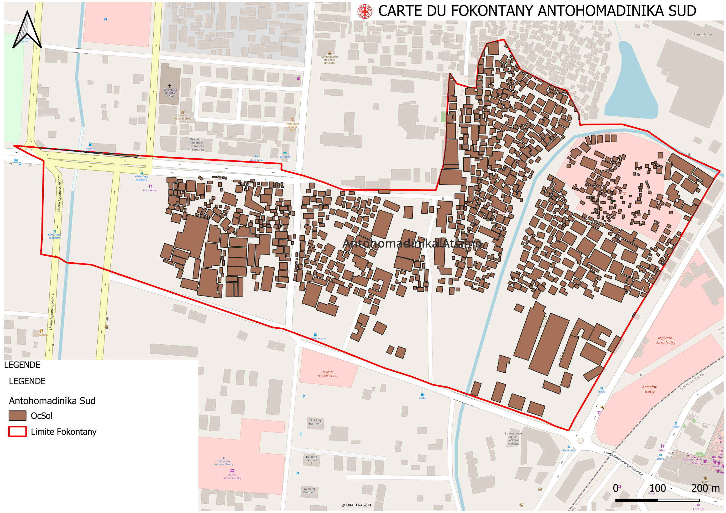

1. **Carte des capacités**

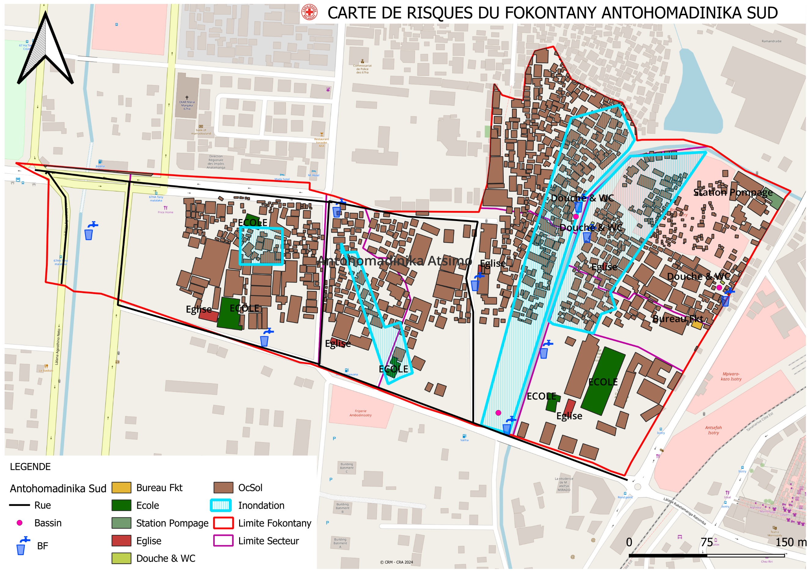

### **Evaluation des organisations sociales (Diagramme de Venn)**

L’évaluation des organisations sociales consiste à recenser les différentes organisations et institutions présentes dans la communauté et d’analyser leur importance dans a vie de la communauté.

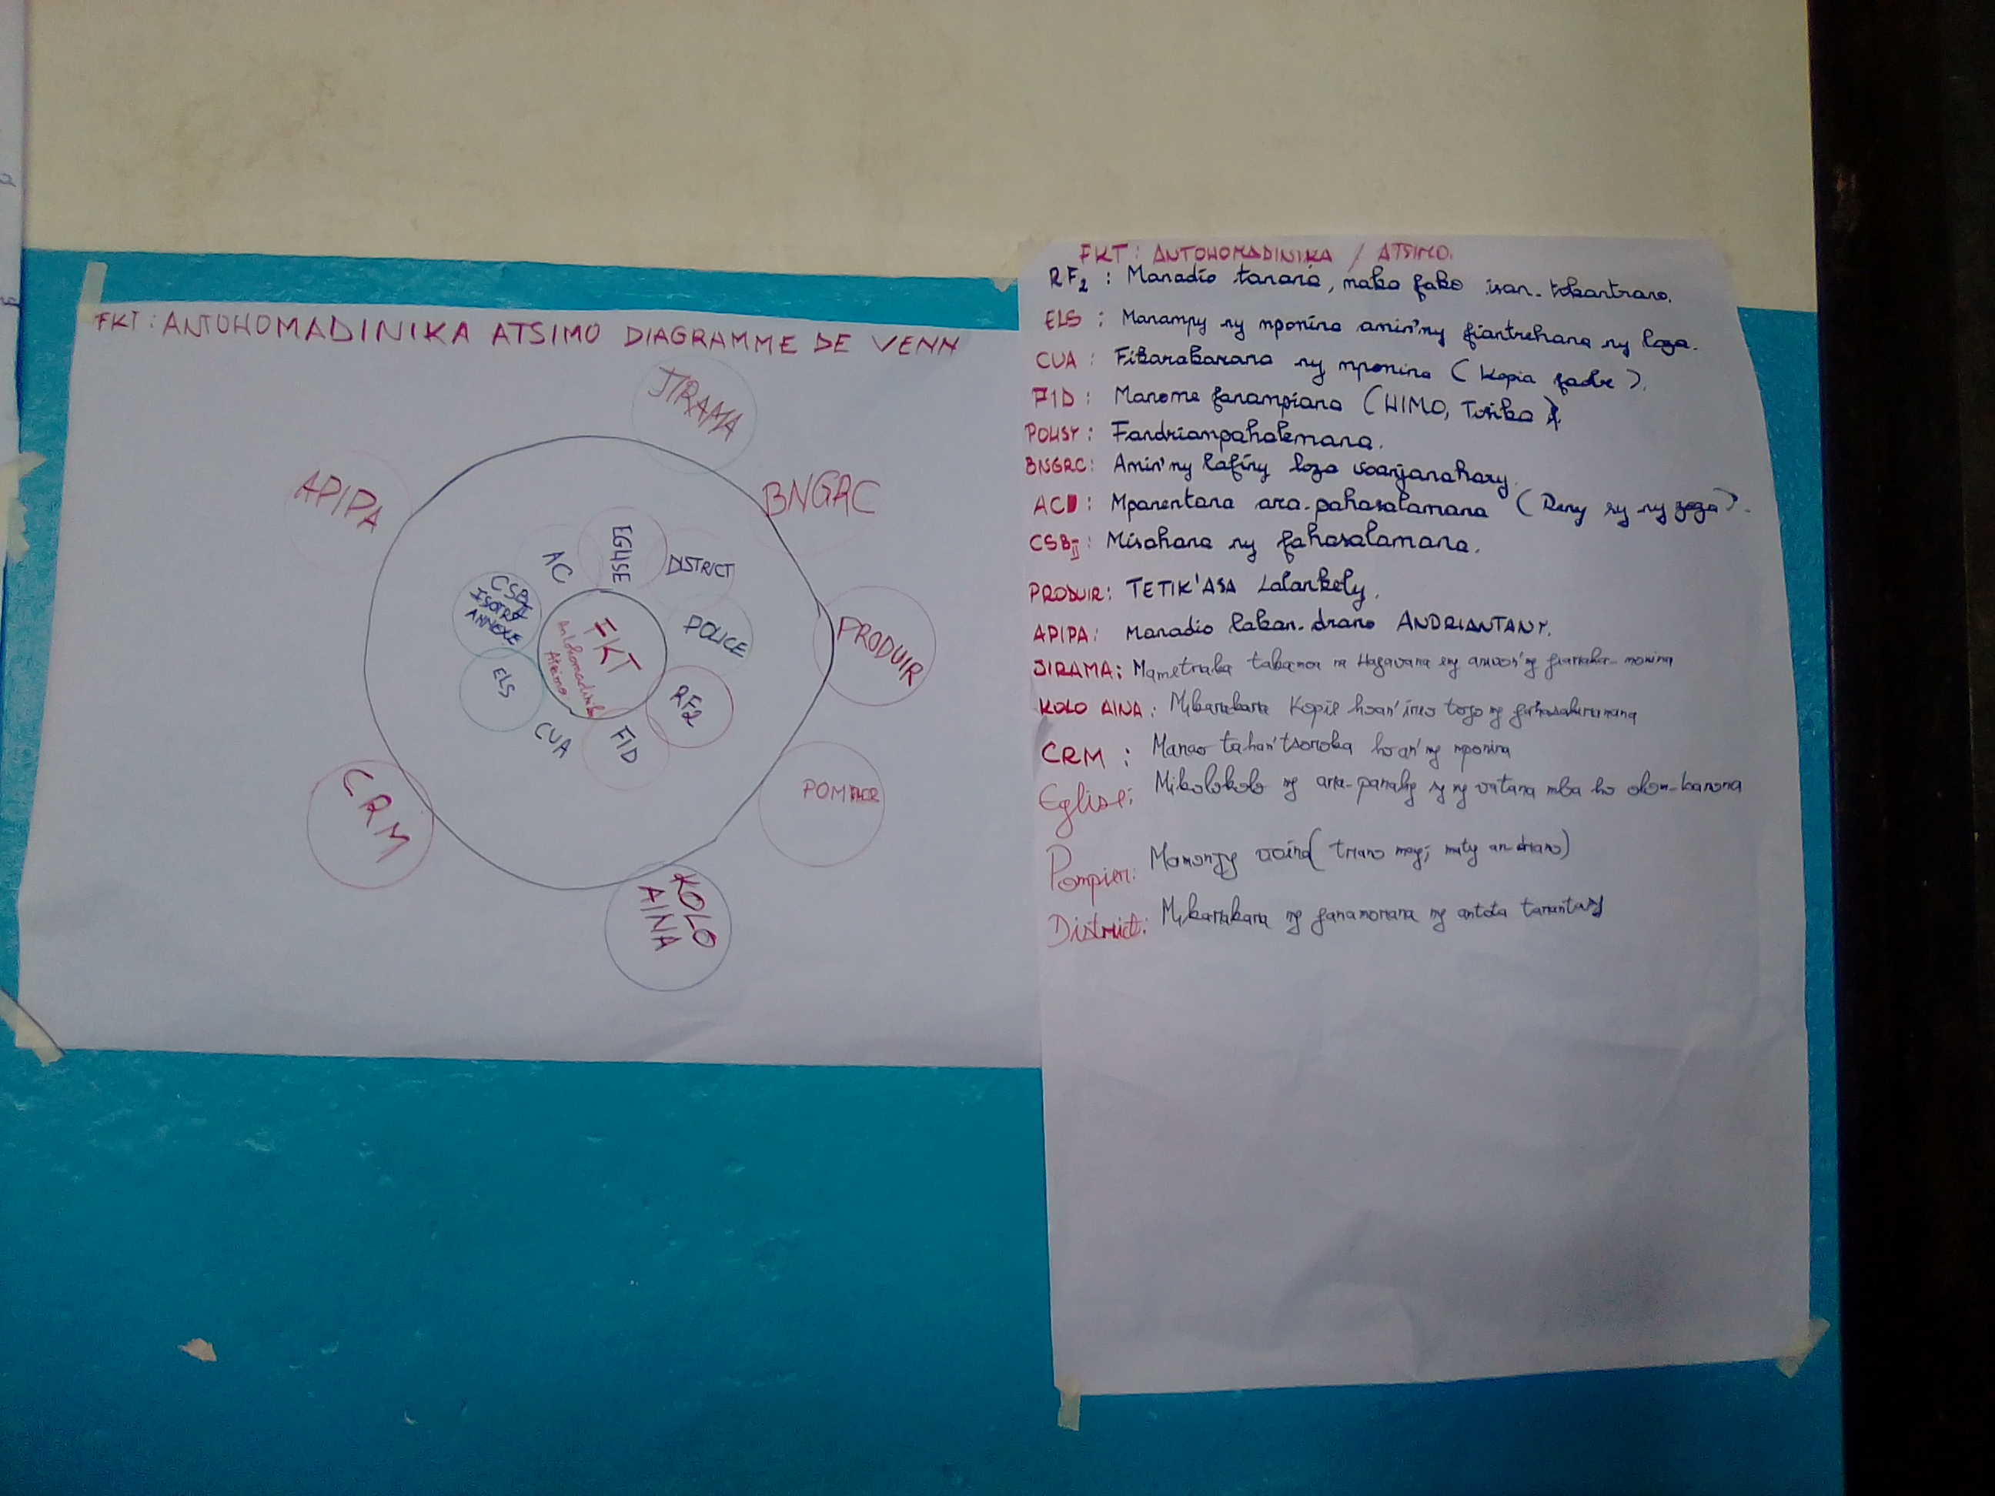

|  |  |
| --- | --- |
| **ORGANISATION** | **ACTIVITES** |
| FKT | Fokontany |
| AC | Agent Communautaire |
| RF2 | Rafitra Fikojana ny rano sy Fahadiovana : Système de collecte intermédiaire d’ordures ménagères |
| FID | Fonds d’intervention pour le Développement |
| CUA | Commune Urbaine d’Antananarivo |
| ELS | Equipe Locale de Secours |
| CSB II | Centre de Santé de Base |
| JIRAMA | Eau et Electricité (Jiro sy Rano Malagasy) |
| BNGRC | Bureau National de Gestion des Risques et des Catastrophes |
| PRODUIR | PROjet de Développement Urbain Intégré et de Résilience |
| KOLOAINA | Réintégration sociale des familles touchées par l’extrême pauvreté |
| CRM | Croix-Rouge Malagasy |
| APIPA | Autorité pour la Protection contre les Inondations de la Plaine d'Antananarivo |

## C- Analyser et définir les niveaux de risques

### **Analyse des moyens de subsistance**

L’analyse des moyens de subsistance permet de faire l’analyse de l’impact des aléas sur les moyens de subsistance et de voir les différentes façons pour les atténuer. Elle permet également de connaitre :

* Si l’activité génératrice de revenus est un travail destiné exclusivement pour les hommes ou pour les femmes ou bien c’est un travail qui peut être effectué par les deux sexes.
* Le pourcentage de revenus total apporté par l’activité
* Les membres du ménage employés dans l’activité : Est ce le père, la mère, les deux ensembles, les enfants ou bien toute la famille.
* Quelles sont les menaces sur l’activité en cas d’aléa
* Est-ce qu’il y a d’autres moyens de subsistance alternatifs
* Ce que le ménage peut faire pour atténuer l’impact de l’aléa sur les moyens de subsistance.

|  |  |  |  |  |
| --- | --- | --- | --- | --- |
| N° | Charpentier | Marchand ambulant | Blanchisseuse | Docker |
| 1 | **Qui l’effectue (homme, femme)** | | | |
| Homme | Femme | Femme | Homme |
| 2 | **Les membres du ménage employés dans l’activité** | | | |
| Père et fils | Mère et fille | Mère et fille | Père et fils |
| 3 | **% du revenu total fourni par l’activité** | | | |
| 100% | 100% | 20% | 10% |
| 4 | **Moyens de subsistance alternatifs ?** | | | |
|  |  | Livreur d’eau | Livreur d’eau |
| 5 | **Quelles sont les menaces de l’activité ?** | | | |
| Pas de clientèle | Inondation : Baisse de la clientèle | Maladie : Arrêt du travail | Pas d’emploi |
| 6 | **Que peut-on faire pour réduire les impacts de l’aléa sur les moyens de subsistance ?** | | | |
| Aide sociale | Demande d’aide | Aide médicale et sociale |  |

### **Etoile de la résilience**

L’étoile de la résilience est un outil utilisé dans le cadre de l’évaluation de la vulnérabilité et des capacités pour comprendre la capacité d’une communauté ou d’une population à faire face et à se remettre d’une crise ou d’un choc tel que les catastrophes naturelles ou évènements perturbateurs.

L’étoile de la résilience comprend **onze** dimensions clés, qui sont évaluées pour déterminer le niveau de résilience d’une communauté :

* **Gestion des risques et des catastrophes :** Une communauté résiliente connaît et gère ses risques. Ceci comprend a) la préparation aux risques sur le plan communautaire (équipes d’intervention, atténuation des risques, systèmes d’alerte précoce et d’évacuation), l’adaptation aux tendances des dangers, ainsi que la préparation des ménages (abris sûrs, kits et plans d’urgence)
* **Santé :** Une communauté résiliente est saine. Cela inclut une bonne connaissance des maladies courantes et des actions de base pour les prévenir, des modes de vie et des pratiques sains, ainsi que l’accès et l’utilisation des services de santé
* **Wash (Eau, Assainissement et Hygiène)** : Une communauté résiliente est en mesure de répondre à ses besoins de base en eau et assainissement. Cela comprend l’accès à l’eau potable (à tout moment de l’année), les pratiques de traitement de l’eau, le lavage des mains et l’hygiène personnelle, ainsi que l’accès et l’utilisation de latrines hygiéniques
* **Logement :** Une communauté résiliente peut répondre à ses besoins de base en matière de logement. Cela comprend a) la construction et la situation sûres des maisons, ainsi que b) la fourniture d’un logement suffisant et adéquat pour tous les membres de la communauté.
* **Alimentation et nutrition :** Une communauté résiliente peut répondre à ses besoins alimentaires de base. Cela inclut la disponibilité, l’accès et l’utilisation de la nourriture tout au long des saisons, ainsi que des régimes alimentaires sains et nutritifs pour tous
* **Cohésion sociale :** Une communauté résiliente dispose d’une cohésion sociale. Cela inclut le sens de la communauté, la confiance, le soutien mutuel et l’action collective, l’organisation et les groupes communautaires, ainsi que la sécurité et la gestion de la paix/des conflits.
* **Inclusion :** Une communauté résiliente est inclusive. Cela fait référence à la prise de décision et à la gestion des affaires communautaires qui incluent tous les genres, les personnes handicapées et l’ensemble des sous-groupes ethniques, religieux ou politiques au sein de la communauté
* **Opportunités économiques :** Une communauté résiliente dispose d’opportunités économiques variées. Cela inclut la diversité des sources de revenus, la sensibilité limitée aux phénomènes météorologiques extrêmes, les mesures de résilience économique (épargne, accès au crédit, assurance), l’accès au marché et des chaînes de valeur favorables, ainsi que de faibles ratios dette/revenu et dépendance
* **Infrastructures et services :** Une communauté résiliente dispose d’infrastructures et de services bien entretenus. Cela comprend des infrastructures fiables et robustes (routes, services publics, bâtiments publics) ainsi que des services de base accessibles (éducation, santé, administration publique)
* **Gestion des ressources naturelles :** Une communauté résiliente gère ses ressources naturelles de manière durable. Cela inclut une gestion efficace des champs, des forêts, des poissons, des autres espèces marines et des eaux souterraines de manière à préserver les ressources pour les générations futures.
* **Connectivité :** Une communauté résiliente est connectée. Cela inclut des relations solides et de soutien avec les agences gouvernementales du district et d’autres organisations externes, ainsi que l’accès à l’information

### **Analyse des vulnérabilités**

**INONDATION/CYCLONE**

|  |  |  |  |
| --- | --- | --- | --- |
| **Caractéristiques** | **Aspects de la vulnérabilité et ses causes** | **Evaluation des risques** | **Classe**  **ment** |
| GRC | * Pas de sites d'hébergement * Manque de matériels et de formations | - Un nombre insuffisant de sites d’hébergement pour les sinistrés rend difficile la prise en charge des personnes déplacées. Cela augmente le risque d’abris précaires et de conditions de vie insalubres.  - L’absence de matériels adéquats et de formations spécifiques limite la capacité de préparation et de réponse d’urgence | Fort |
| Santé | * Pas de centres de santé * Coût élevé des soins médicaux | L’absence d’infrastructures d santé et le cout élevé des soins médicaux limitent l’accès aux ssoins essentiels, en particulier après une catastrophe. | Fort |
| Infra  structures et services | * Mauvais état des routes | Evacuation difficile des sinistrés à cause de l'état des ruelles | Fort |
| Eau et assainissement | * Pas de WC, douche publique ni de bassin * Dépôt d’ordures * Défécation à l’air libre | Toutes ces conditions créent un environnement propice à la transmission de maladies, en particulier pendant et après des évènements extremes comme les inondations. | Fort |
| Habitat | * Beaucoup de maisons en bois | Les constructions en bois sont moins résistantes aux intempéries et aux inondations | Fort |
| Nutrition | * Malnutrition | Intensification de la malnutrition en cas de catastrophes naturelles | Fort |
| Connectivité | * Les gens ne veulent pas quitter leurs maisons | Cette réticence augmente le risque d’accidents et de pertes en vie humaine. | Fort |

Haut du formulaire

**INSECURITE**  Haut du formulaire

|  |  |  |  |
| --- | --- | --- | --- |
| **Caractéristiques** | **Aspects de la vulnérabilité et ses causes** | **Evaluation des risques** | **Classe**  **ment** |
| GRC | * Insuffisance des comités de vigilance * Manque de matériels | La combinaison de ces deux facteurs crée un environnement propice à l’insécurité, rendant difficile la prévention et la réaction aux incidents. | Fort |
| Cohésion sociale | * Afflux de personnes étrangères dans le Fokontany | L’arrivée de nouveaux résidents peut engendrer des tensions et des suspicions, surtout si elle n’est pas accompagné d’intégration sociale et économque. | Fort |
| Opportunités économiques | * Chômage * Difficultés financières | Un taux de chômage élevé peut contribuer à l’insécurité, car les personnes sans emploi peuvent être plus susceptibles de se tourner vers des activités illégales pour subvenir à leurs besoins. | Fort |

**MALADIES**  Haut du formulaire

|  |  |  |  |
| --- | --- | --- | --- |
| **Caractéristiques** | **Aspects de la vulnérabilité et ses causes** | **Evaluation des risques** | **Classe**  **ment** |
| Santé | * Pas de centres de santé * Coût élevé des soins médicaux | Automédication avec un risque de complications des maladies | Fort |
| Eau et assainissement | * Pas de WC, douche publique ni de bassin * Dépôt d’ordures * Défécation à l’air libre | Tous ces facteurs contribuent à la propagation de maladies infectieuses et parasitaires, en particulier dans les communautés vulnérables. | Fort |
| Habitat | * Cohabitation avec les animaux d’élevage | Risque de maladies transmissibles entre les animaux et les humains. | Fort |
| Nutrition | * Malnutrition | La malnutrition affaiblit le système immunitaire et augmente la susceptibilité aux maladies. | Fort |
| Opportunités économiques | * Difficultés financières | Les contraintes économiques limitent l’accès à des aliments sains et à des soins médicaux appropriés. | Fort |

Bas du formulaire

**INCENDIE**

|  |  |  |  |
| --- | --- | --- | --- |
| **Caractéristiques** | **Aspects de la vulnérabilité et ses causes** | **Evaluation des risques** | **Classe**  **ment** |
| GRC | * Pas de sites d'hébergement * Manque de matériels et de formations | - Un nombre insuffisant de sites d’hébergement pour les sinistrés rend difficile la prise en charge des personnes déplacées. Cela augmente le risque d’abris précaires et de conditions de vie insalubres.  - La manque de matériels et de formations peut affecter la capacité de la communauté à répondre efficacement à l’incendie | Fort |
| Infra  structures et services | * Mauvais état des routes | Evacuation difficile des sinistrés à cause de l'état des ruelles | Fort |
| Habitat | * Beaucoup de maisons en bois | Les habitations en bois sont particulièrement vulnérables aux incendies. | Fort |

### **Analyse des capacités**

|  |  |  |  |
| --- | --- | --- | --- |
| **Caractéristiques** | **Capacités** | **Impacts** | **Classement** |
| GRC | Existence :  - BNGRC, CRM  - ELS, VFP | La présence des ELS et des autres comités et de responsables engagés assure une réponse rapide et coordonnée aux situations d’urgence. | Fort |
| Santé | Existence de médecins - AC - Cabinet médical privé | - Prise en charge des blessures et maladies  - Les AC jouent un rôle clé dans la promotion de la santé, la sensibilisation et l’accès aux services médicaux. | Moyen |
| Eau, hygiène et assainissement | Possession de terrain pour construire | La disponibilité de terrain pour construire des installations d’eau et d’hygiène est cruciale pour améliorer les conditions sanitaires de la communauté. | Fort |

**Haut du formulaire**

**Bas du formulaire**

Haut du formulaireBas du formulaire

## D- LES PLANS D’ACTIONS

A partir des arbres à problèmes et à solutions, on a pu identifier les actions à entreprendre et élaborer un plan d’action

|  |  |  |  |  |  |  |
| --- | --- | --- | --- | --- | --- | --- |
| ALEA | PROBLEMES IDENTIFIES | ACTIONS A ENTREPRENDRE | SECTEURS TOUCHES | DELAI D’ EXECU  TION | BESOINS D’APPUIS | PARTIES PRENANTES |
| Inondation/ cyclone | * Pas de sites d'hébergement * Manque de matériels et de formations | - Identification et préparation de sites d’hébergement temporaire  - Renforcer la formation et l’équipement des ELS pour améliorer leur capacité de réponses. | Tous les secteurs | Court à moyen terme | Appui financier et technique | FKT, ELS, CUA, BNGRC, CRM |
| * Mauvais état des routes * Canaux bouchés | - Mettre en place un mur de soutènement le long du Canal Andriantany.  - Réparation du barrage  - Curage des canaux secondaires | Tous les secteurs | Moyen à Long terme |  | Gouvernement – FKT - ONG |
| * Pas de WC, douche publique ni de bassin * Dépôt d’ordures * Défécation à l’air libre | - Organiser des campagnes de nettoyage générale pour atténuer la dispersion des ordures.  - Promouvoir des comportements d’hygiène appropriés. | Tous les secteurs | Court à long terme | Appui financier et technique | FKT, CUA, CRM, DEAH |
| * Beaucoup de maisons en bois | Sensibiliser les habitants pour la fortification de leurs maisons avant l’arrivée des cyclones | Tous les secteurs | Moyen à long terme | Appui financier et technique | FKT, CUA, |
| * Les gens ne veulent pas quitter leurs maisons | Sensibilisation sur la nécessité de se déplacer dans des endroits sécurisés ou dans les sites d’hébergement pour les personnes habitant dans les zones à risque | Tous les secteurs | Court à long terme | Appui financier et technique | FKT, CUA, BNGRC, ELS, CRM |
| * Balises non visibles | - Mettre plus en évidence les balises  - Sensibilisation / information sur la signification des codes couleur pour les balises | Tous les secteurs | Moyen à long terme | Appui financier et technique | FKT, CUA, ELS, ONG |

|  |  |  |  |  |  |  |
| --- | --- | --- | --- | --- | --- | --- |
| ALEA | PROBLEMES IDENTIFIES | ACTIONS A ENTREPRENDRE | SECTEURS TOUCHES | DELAI D’ EXECU  TION | BESOINS D’APPUIS | PARTIES PRENANTES |
| INSECURITE | * Insuffisance des comités de vigilance * Manque de matériels | - Mise en place de VFP dans chaque secteur  - Fournir du matériel aux comités de vigilance pour améliorer leur capacité de surveillance et intervention  - Collaboration avec les forces de l’ordre | Tous les secteurs | MOYEN TERME | Oui | CUA, VFP, Police nationale |
| * Afflux de personnes étrangères dans le Fokontany | - Surveillance et signalement des personnes suspects par la communauté. | Tous les secteurs | Court terme | OUI | FKT, leaders communautaires |
| * Chômage * Difficultés financières | Mettre en place des formations professionnelles pour améliorer les compétences et les opportunités d’emploi | Tous les secteurs | LONG TERME | OUI | ONG  Min de l’éducation |

|  |  |  |  |  |  |  |
| --- | --- | --- | --- | --- | --- | --- |
| ALEA | PROBLEMES IDENTIFIES | ACTIONS A ENTREPRENDRE | SECTEURS TOUCHES | DELAI D’ EXECU  TION | BESOINS D’APPUIS | PARTIES PRENANTES |
| MALADIES | * Pas de WC, douche publique ni de bassin * Dépôt d’ordures * Défécation à l’air libre | - Travaux de nettoyage  - Sensibilisation,  - Augmenter le nombre de borne fontaine, bassin, WC public | Tous les secteurs | Court à long terme | Appuis financiers et techniques | FKT, CUA, CRM, CARE, DEAH, PRODUIR |
| * Malnutrition | Organiser des sessions de sensibilisation et de formation sur la préparation et la consommation d’aliments sains et l’adoption de pratiques de traitement de l’eau | Tous les secteurs | Court terme | Appuis financiers et techniques | ONG, AC  Service de santé |
| * Cohabitation avec les animaux d’élevage | Sensibilisation sur les dangers de la cohabitation avec les bétails et sur la nécessité de construire des cases pour les animaux. | Tous les secteurs | Court terme | Appuis financiers et techniques | ONG, AC  Service de santé |

|  |  |  |  |  |  |  |
| --- | --- | --- | --- | --- | --- | --- |
| ALEA | PROBLEMES IDENTIFIES | ACTIONS A ENTREPRENDRE | SECTEURS TOUCHES | DELAI D’ EXECU  TION | BESOINS D’APPUIS | PARTIES PRENANTES |
| INCENDIE | * Manque de prudence | - Sensibilisation à l’importance de la vigilance collective et à la responsabilité de chacun face aux risques d’incendie.  - Formation sur la sécurité électrique et inspection des installations électriques dans les foyers.  - Sensibilisation pour l’utilisation des lampes torches ou panneaux solaires. | Tous les secteurs | Court terme | Oui | ELS – ONG – FKT - JIRAMA |
| * Beaucoup de maisons en bois collées les unes aux autres | - Sensibilisation et information sur les lois et règlement pour la construction  - Sensibilisation pour la construction de maisons plus résistantes aux catastrophes. | Tous les secteurs | Moyen terme | Oui | FKT, CUA, ELS, ONG |

# 

# CONCLUSION

En conclusion, cette évaluation des vulnérabilités et des capacités dans le Fokontany d’Antohomadinika Sud a permis de mettre en lumière les défis et les opportunités auxquelles sont confrontées cette communauté en matière de gestion des risques et de catastrophes.

Cette évaluation constitue une étape importante dans le processus continu de renforcement de la préparation aux catastrophes et de protection des communautés les plus vulnérables contre les aléas naturels. Les recommandations et les actions identifiées dans ce rapport serviront de base solide pour guider les efforts futurs visant à améliorer la sécurité et le bien-être des populations locales.

1. Plan d'urgence de la municipalité d'Antananarivo 2021
2.